Název materiálu | Domino
Anotace materiálu | Aktivita je určená jako rozšiřující materiál k tématu orientace ve městě.
Doporučená jazyková úroveň žáků | A1/A2
Cíl materiálu | Žák gramaticky správně použije procvičované vazby  Žák gramaticky správně použije procvičované předložky  Žák zná slovní zásobu k tématu (dopravní prostředky, názvy budov)
Poznámka | Učitel může podle počtu žáků domino upravit – buď nějaké kartičky vymazat nebo nějaké přidat.

1. Popis materiálu

Materiál je vytvořen jako rozšiřující a doplňující cvičení k tématu orientace ve městě. Materiál doporučujeme vytisknout barevně na tvrdý papír, případně jednotlivé dílky po vytištění a rozstříhání zatavit do fólie, aby s nimi bylo možné pracovat opakovaně.

2. Popis cvičení

Každý žák dostane 1 dominovou kostku (učitel rozstříhá tabulku po řádcích). Hru začíná učitel, který se ptá jako první – podle toho, jestli má v pravém sloupečku název budovy nebo dopravního prostředku, pokládá otázku: Кто находится ... ? Кто едет на ...? . Podle toho, jakou otázku učitel položí a jakou budovu nebo dopravní prostředek má na kartě, pokračuje další žák – ten, který má obrázek daného slovíčka v levém sloupci své dominové karty. Tento žák odpoví na otázku a pak pokládá další, podle slova, které se nachází v pravém sloupci jeho dominové karty. Takto aktivita pokračuje až do konce.

Příklad:
А) Кто находится около музея?
Б) Я нахожусь около музея. – Кто едет на метро?
В) Я еду на метро. – Кто находится перед университетом?
Г) Я нахожусь перед университетом. – Кто едет на такси?
Д) ...

 | музей
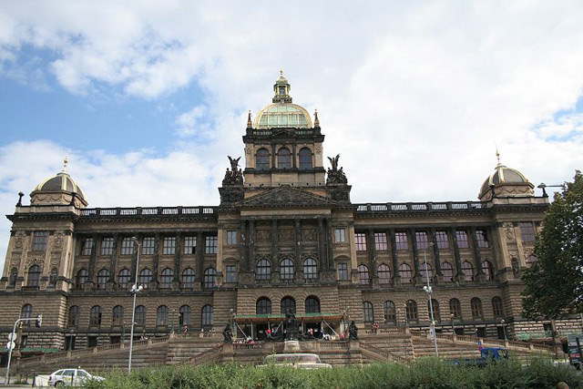 | метро
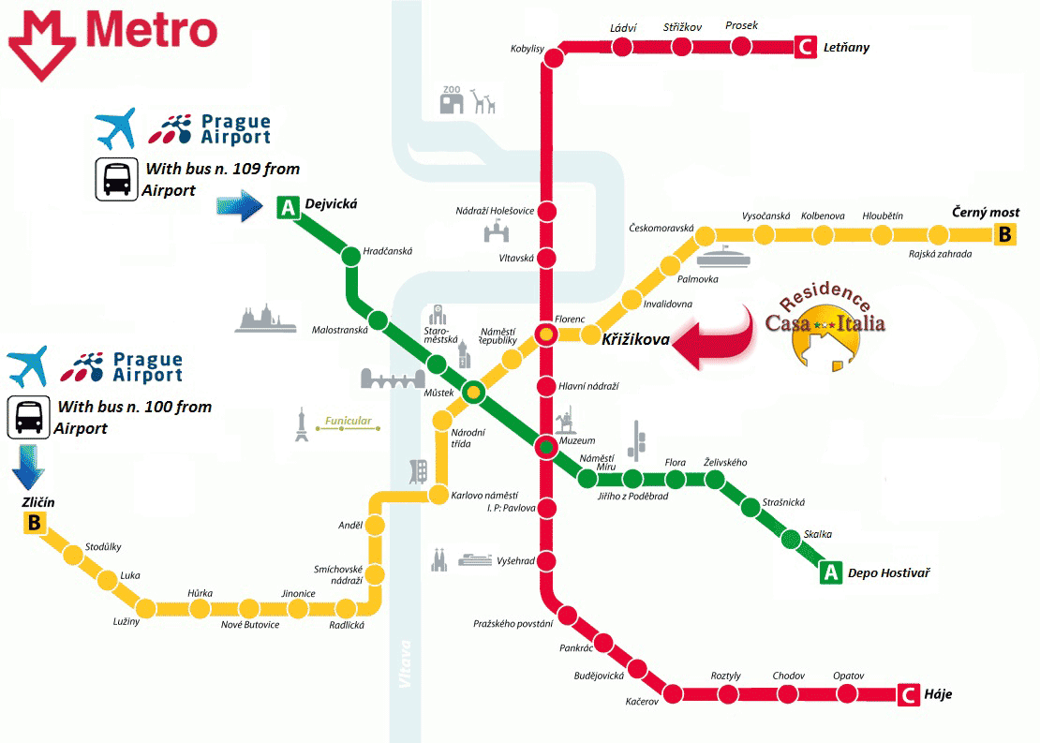 | университет
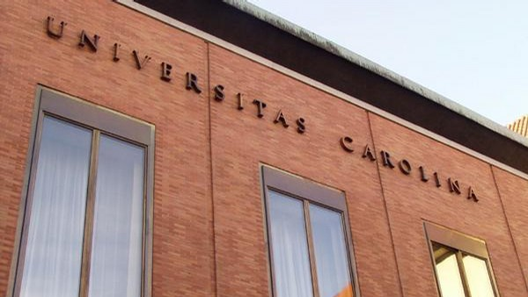 | такси
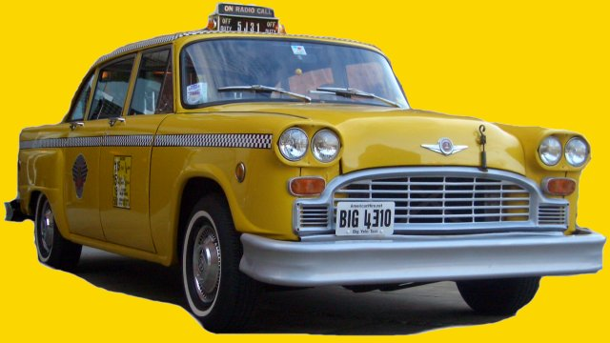 | ратуша
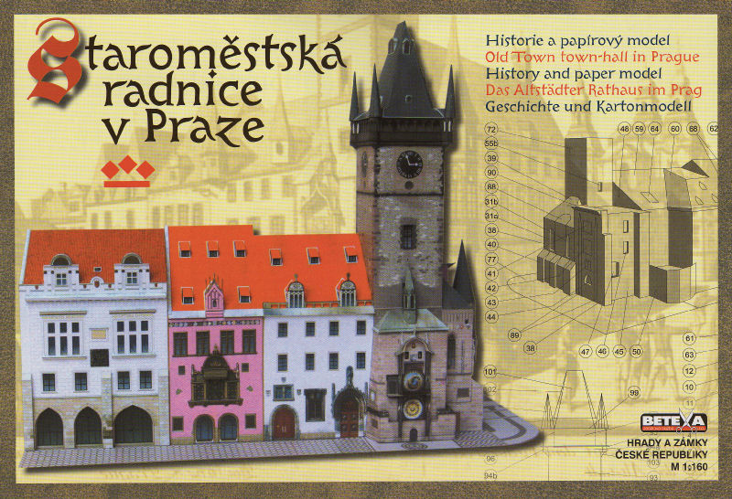 | больница
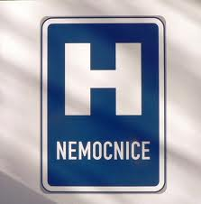 | автобус
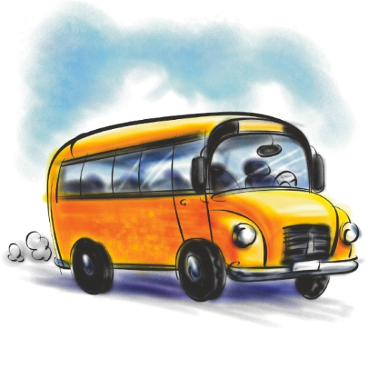 | школа
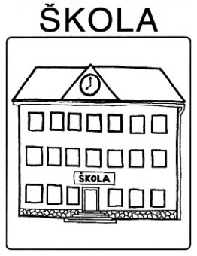 | вокзал
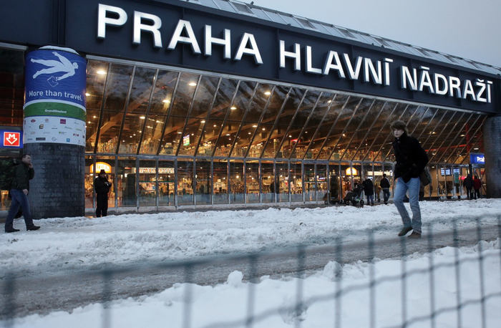 | троллейбус
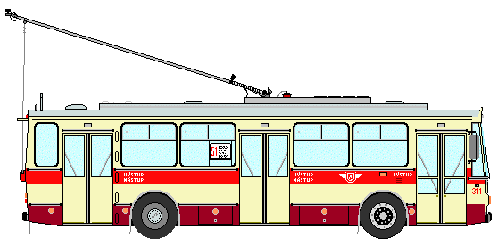 | парк
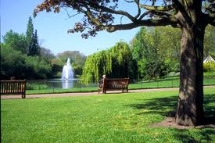 | велосипед
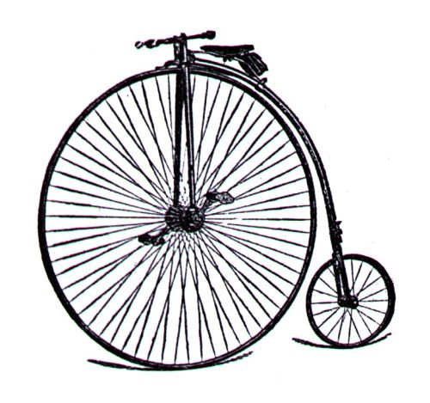 | статуя
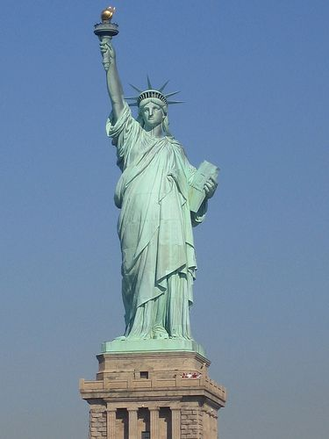 | площадь
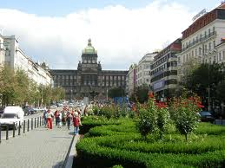 | стадион
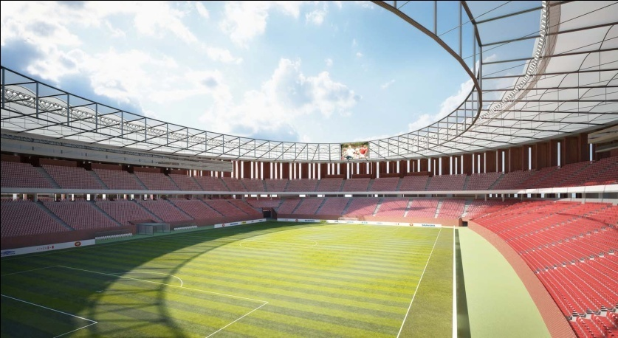 | река
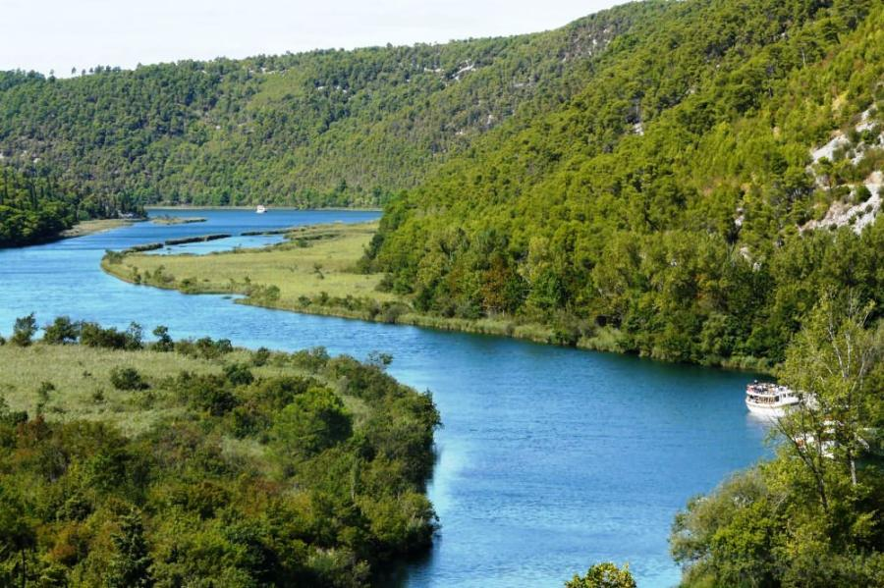 | набережная
